氧化锆分析仪有关知识
一、氧化锆传感器结构
- 氧化锆传感器也称氧化锆探头，带恒温装置的氧化锆传感器结构示意图。
- 一般使用时，氧化锆管内部通入参比气体——空气，外部则流过被经陶瓷过滤器过滤过的被测气体——烟气。陶瓷过滤器主要用来滤除烟气中的杂质颗粒（如烟尘、炭粉等）并可对信号起阻尼作用，防止指针抖动。
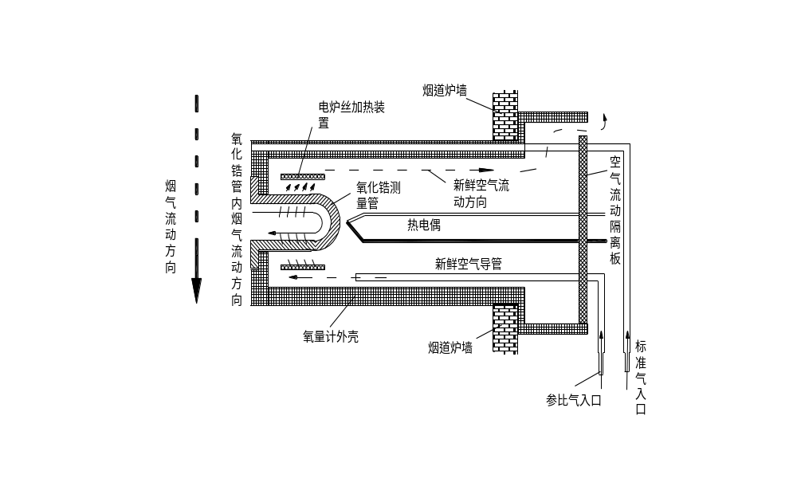
1—氧化锆管；2—内外铂电极；3—电极引出线；4—热电偶；5—氧化铝管；6—加热炉丝；7—陶瓷过滤器
选择和使用氧化锆的注意事项：
（1）氧化锆浓差电势与氧化锆探头的工作温度成正比。所以氧化锆探头应处于恒定温度下工作或采取温度补偿措施
（2）为了保证测量的灵敏度，探测器工作温度还应选择其合适的工作温度，工作温度选择较低其灵敏度下降，工作温度过低时，氧化锆内阻愈高，正确测量电势较困难。工作温度选择较高时，因烟气中的的可燃性物质就会与氧迅速化合而形成燃料电池，使其输出增大。
（3）在使用过程中，应保证待测气体压力与参比气体压力相等，只有这样待测气体和参比气体氧的分压之比才能代表上述两种气体的含量之比
（4）氧化锆管内外两侧气体要不断流动更新，否则含氧量会逐渐平衡，输出下降
二、氧化锆校验
氧化锆在安装前需要进行校验，在使用过程中也要定期校验。其方法是用已配好的标准气样作为测量气体，分别从校验气口通入氧化锆探头。
氧化锆在使用一段时间后，探头往往会发生老化现象。反映老化程度主要有两个指标：一是本底电势，又称残余电势，二是探头的内阻。检查本底电势时，在校验气口通入空气，待测气体与参比气体相同，理论上本底电势应为零，实际不为零，一般要求本底电势<5mV

氧浓差电势的大小可由能斯特（Nerenst）公式计算得出：
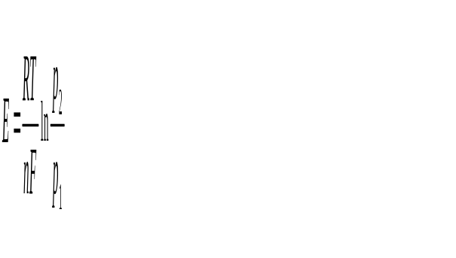
式中 E——氧浓差电势（mV）；
R——理想气体常数，为8.314 J／（mol·K）；
F——法拉弟常数，为96487C／mol；
T——热力学温度（K）；
n——一个氧分子输送的电子个数，=4；
P₁——被分析气体（如烟气）的氧分压；
P₂——参比气体（如空气）的氧分压

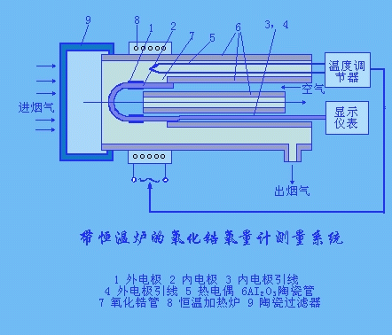

例：已知氧化锆测得烟温800℃时的氧浓差电势为16.04mv，试求该温度时的烟气含氧量？
设参比气气体含氧量φ2=20.8％
解：T=800+273.15=1073.15K
有计算公式
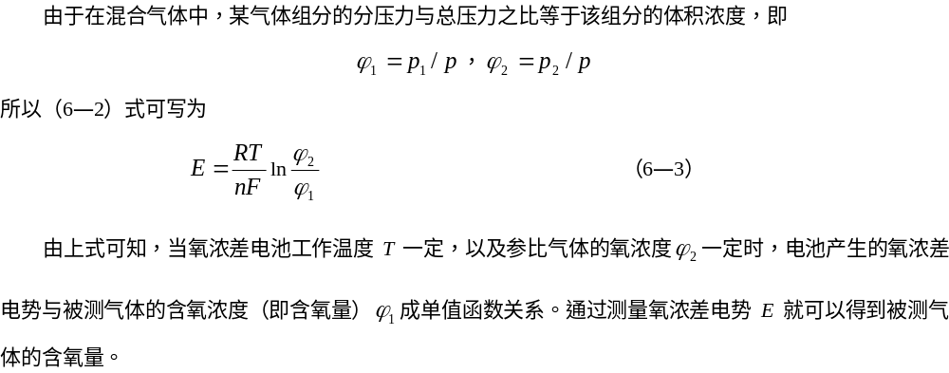
φ₁=10.4％

三、氧化锆传感器的安装与标定

1．氧化锆传感器的安装须知
1）传感器内部为陶瓷元件，容易断裂造成损坏。因此传感器须轻拿轻放，不能碰撞。
2）为有利于传感器的使用寿命，安装地点应选择被测气体温度接近传感器工作温度、无振动且方便维修的位置。
安装时传感器须慢慢的插入，一般先将传感器的1/3插至烟道里，10分钟后再插入1/3，再过10分钟后将传感器全部插入。
4）传感器上的法兰螺栓在安装时要均匀地拧紧。防止空气通过密封垫子漏入，造成测量时的误差。

2．氧化锆安装的相关知识
探头安装位置的选择，通常应选择在具备下列条件的地方：
a、具有一定代表性的平均气样；
b、安装点附近的炉墙必须无漏风；
c、锅炉内无吹灰设备；
d、被测气体(烟气)的压力变化不大；
e、机械振动小；
f、安装点处要有拆装传感器的空间位置；
g、环境温度不超过探头接线盒允许温度，易于维修的地方。
事实证明，烟气流场的变化对气体在探头内扩散的影响很大而且不确定，影响测量结果。

3．关于氧化锆探头标准气标定的操作！
在标定氧化锆探头，从标准气钢瓶通入标准气到氧化锆探头的时候，要注意流量太大会冲爆锆管，我们特地做了一个相关的装置，用来做标准气的压力和流量控制！
➢ 入口压力:15Mpa
➢ 稳压输出:0.15Mpa
➢ 流量:40ml/分-400ml/分
➢ 外壳经过防腐处理 - N1 b-
➢ 使用范围:用于氧化锆传感器的在线调试
➢ 优点:可控制调试时入口标准气的流量，避免因标准气流量过大，造成氧化锆管的损坏。
JYQ-300专用减压器使用说明
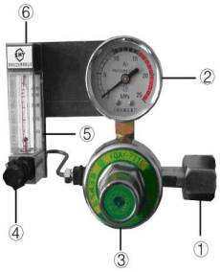
3．1 图解说明
① 为标准气钢瓶接口
② 为标准气钢瓶压力指示
③ 为专用稳压器（压力稳定在0.2MPa）;
④ 为流量计调节阀
⑤ 为气体流量指示（一般控制在250ml-300ml）
⑥ 为标准气气体流量出口
3．2 使用说明
1）将标准气钢瓶接入 ①（标准气钢瓶接口），然后将 ④（流量计调节阀）顺时针关闭，打开标准气钢瓶阀门。
2）逆时针缓缓打开 ④（流量计调节阀），使 ⑤ (气体流量指示)为250ml
3）将 ⑥（标准气气体流量出口）用皮管接入氧化锆传感器的“标准气入口”，切记在流量没有调整好之前，千万不要将皮管接入氧化锆传感器。（以防止因为流量过大，导致核心原件氧化锆管断裂，造成不必要的损失）。

4．氧化锆探头的标定程序及注意事项
1）切记应将标准气流量计流量调至200ml/分-300ml/分。流量不能大，否则会造成校对时的误差并对传感器造成损坏。
2）快速拧开传感器校对堵头，将标准气插上五分钟后，待数据稳定时，即校对完成。
3）去除标准气皮管，快速将堵头拧上（堵头拧下后，不能长时间放在空气中，因为空气温度低，传感器是在高温下工作，会吸入大量的空气，造成温差太大，传感器断裂）
空气对流的方式只是简单比对热电偶准确度的一种方法。具体的修正一般通过标准气体标定进行，方法是将计量核定确认的标准气体通过标气口通入探头，测量此时输出氧电势及仪表显示氧浓度，仪表显示氧浓度应该与标准气体浓度相同，存在偏差则修正仪表线性参数；标准计量要求最少使用三种不同标准气体标定系统，这样经过三次标定重复修正好系统线性，保证系统正常工作。

